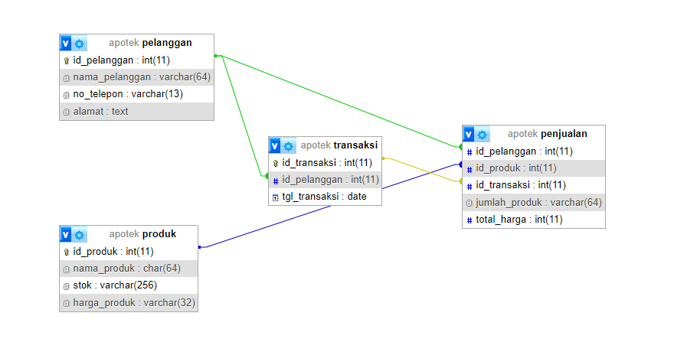

## Relasi One to one

Dari table produk ke table penjualan, yang dimana di table penjualan memerlukan data (id) dari produk yang di beli.

# Relasi one to many

Dari table pelanggan ke table transaksi dan penjualan, yang dimana di table penjualan dan transaksi memerlukan data dari table pelanggan (id).

# Relasi many to many

Dari table pelanggan dan table penjualan ke table transaksi, yang dimana dari table transaksi memerlukan data dari table pelanggan (id_pelanggan) dan data dari table penjualan (id_transaksi).